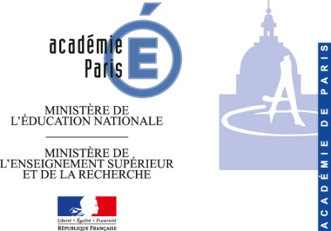



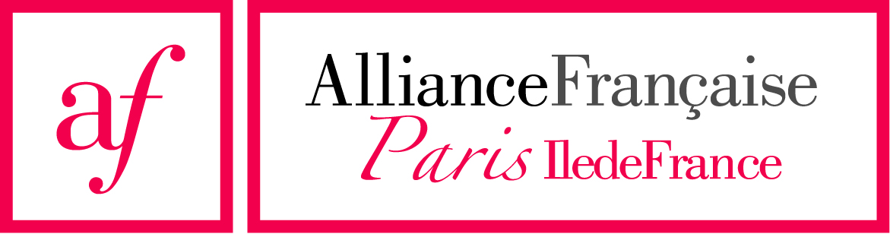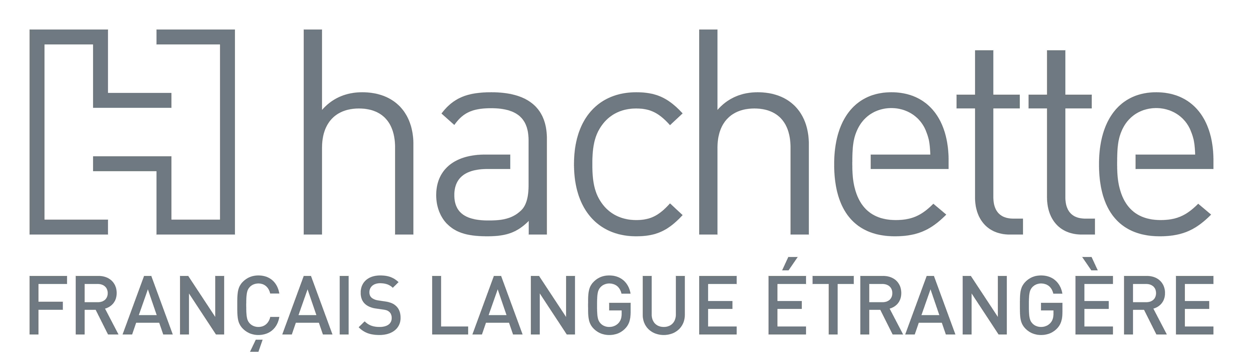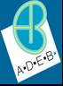

Le Centre académique pour la scolarisation des enfants allophones nouvellement arrivés et des enfants issus de familles itinérantes et de voyageurs de Paris (CASNAV)

L'Alliance française de Paris-Ile-de-France (AFPIF)

L'Association pour le développement
de l’enseignement bi/plurilingue (ADEB)

La librairie Les yeux ouverts

vous prient d'assister à la conférence

Une éducation morale sans moralisme

avec Pierre KAHN, professeur à l’université de Cen-Basse-Normandie et à l’ESPE

(Responsable du groupe d’experts chargé auprès du Conseil supérieur des programmes de concevoir les nouveaux programmes d’enseignement moral et civique)

mercredi 1er avril 2015 de 14h à 16h

à l’Alliance française de Paris-Ile-de-France (auditorium Marc Blancpain)
101, Boulevard Raspail 75006
M° Notre-Dame-des-Champs

Le projet d'une éducation morale demandée par l'école est fort ancien : il remonte au XIXe siècle et fut très fortement investi par les fondateurs de l'école républicaine. S'agit-il pour autant de renouer aujourd'hui avec l'enseignement moral du temps de Jules Ferry? Non. L'enjeu est de penser ce que peut et doit être un enseignement moral conforme aux exigences des démocraties contemporaines, c'est-à-dire à la fois acceptable par tous et compatible avec la pluralité des valeurs existantes au sein des sociétés démocratiques.

Conférence organisée avec le soutien de

Centre académique pour la scolarisation des nouveaux arrivants et des enfants du
voyage - 44 rue Alphonse Penaud 75020 Paris - Tel: 01 44 62 39 81 - www.ac-paris.fr

Alliance Française de Paris-IdF - 101 boulevard Raspail 75270 Paris cedex 06 -
Tel: 01 53 63 08 03 - www.alliancefr.org

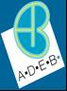- Association pour le développement de l’enseignement bi/plurilingue - 5 rue de la Huchette 75005 Paris- www.adeb.asso.fr

et le parrainage de

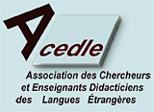 Association de chercheurs et enseignants didacticiens des langues étrangères -
infos@acedle.org – www.acedle.org

Association française des enseignants de français – 5 place de l'église 86170 Avanton
- www.afef.org

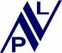 Association des professeurs de langues vivantes - 19 rue de la Glacière 75013 Paris -
www.apl-languesmodernes.org

Association de didactique du français langue étrangère - 34 rue de Fleurus 75006 – www. asdifle.com

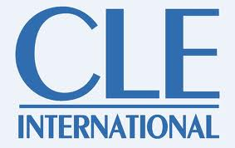Editions CLE INTERNATIONAL - 9 bis rue Abel Hovelacque 75013 Paris - www.cle-inter.com

Hachette FLE - 43 quai de Grenelle 75905 Paris Cedex 15 – www.hachettefle.fr

 Editions DIDIER - 13 rue de l'Odéon 75006 Paris-01 44 41 31 31 - www.editionsdidier.com

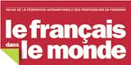 FDLM – 9 bis rue Abel Hovelacque 75013 Paris – 01 72 36 30 67 – contact@fdlm.org

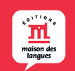 EditionsMaison des Langues, 60 Rue de Turbigo 75003 Paris - 01 46 33 85 59 – www.emdl.fr

 http://www.cafepedagogique.net

CRAP-CAHIERS PEDAGOGIQUES 10, rue Chevreul, 75011 Paris
01 48 22 30 - Fax. : 01 43 48 53 21 / crap@cahiers-pedagogiques.com

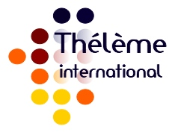Thélème – international 59 avenue de Paris, 02200 Soissons
+33 (0)3 23 76 34 08 www.theleme-international.fr

Librairie LES YEUX OUVERTS - 6, chemin des Bas Vignons – 91100 Corbeil Essonnes
librairie.yeuxouverts@laposte.net

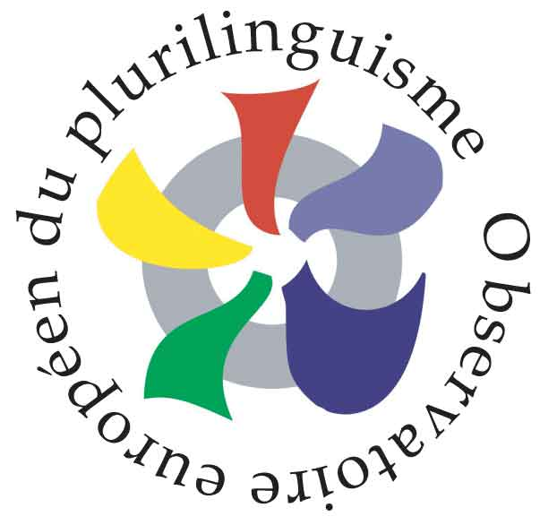www.plurilinguisme.europe-avenir.com

Agence de promotion du FLE
La Librairie pédagogique du FLE à Paris
http://www.fle.fr/fr/pages-pro/librairie-pedagogique
Facebook
http://www.facebook.com/FLE.fr
Twitter
@AgenceFLE

